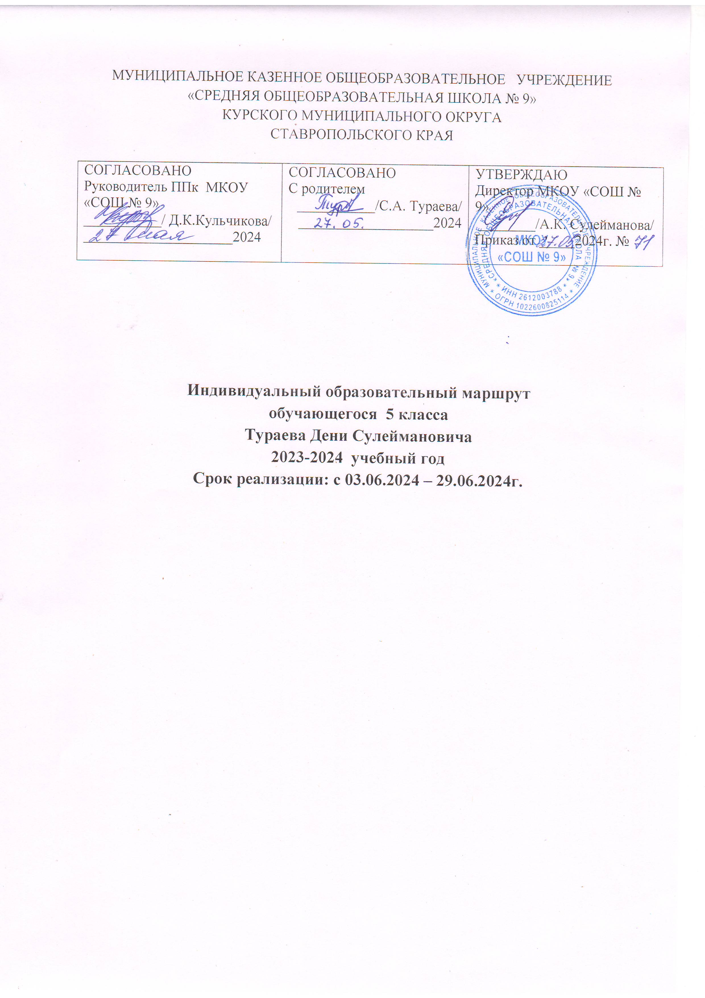

*Приложение 1*

**Общие сведения**

|  |  |
| --- | --- |
| ФИО ребенка | Тураев Дени Сулейманович |
| Год рождения | 13.11.2012г |
| Класс | 5 класс |
| Мать  Отец | Тураева Сацита Абдыкалымовна  Тураев Сулейман Рашидович |
| Место работы, должность | Мать – домозяйка, отец – безработный. |
| Классный руководитель | Атангулова Эльвира Джантемировна |
| Категория обучающегося | Слабоуспевающий по предмету: русский язык |
| Образовательная программа | Основная образовательная программа ООО МКОУ «СОШ № 9» |

**Информационная карта**

Дени учится в 5 классе. В поведении и на занятиях по русскому языку не уверен в себе, медленно переключается с одной деятельности на другую, не настойчив в достижении цели. Избегает сотрудничества с одноклассниками. В ситуации неудачи не пытается найти правильное решение, быстро теряет интерес, познавательные навыки сформированы слабо. Успех в деятельности на короткое время стимулирует желание попытаться выполнить более сложную задачу, в случае неудачи, теряет мотивацию. Выборочно включается в групповые задания, проявляя средний уровень концентрации внимания. Низкий уровень развития памяти, устойчивые знания формируются при многочисленных повторениях материала. Показатели успеваемости 100%, качества 92%. Испытывает затруднения только по русскому языку. При общении с детьми своего класса не вступает в конфликт.

Сформированность универсальных учебных действий:

- регулятивные: целеполагание 40, планирование 41, волевая саморегуляция 19

- познавательные:смысловое чтение 35%, постановка проблемы 45, речевое высказывание 20%

-коммуникативные: учебное сотрудничество 40%, поиск решения конфликта 41%, работа в группе 19%

Не проявляет сильную мотивацию к обучению русскому языку, в работе проявляет стабильно низкие результаты. Состояние здоровья хорошее, по итогам медицинского обследования определен во 2 группу здоровья, физическую культуру посещает.

**Целевой компонент**

**Цель реализации индивидуального образовательного маршрута** - устранение пробелов по предмету русский язык , индивидуальное сопровождение в компенсации трудностей обучающегося в освоении программы основного общего образования по русскому языку с 03 июня по 29 июня 2024 г.

**Задачи:**

1. Провести диагностику по русскому языку, определения сформированности предметных знаний, умений и навыков, выявить проблемные темы, разделы и т.д.

2. Разработать и согласовать, утвердить к реализации индивидуальный образовательный маршрут с родителем, администрацией школы

3. Вести мониторинг динамики обучающегося

4. Оценка образовательных достижений обучающегося и реализации ИОМ

5.Поддержка слабоуспевающих обучающихся с низкой мотивацией к обучению;

**Планируемые результаты:**

* **по предмету:**

**Русский язык**

– *по лексике:* пользоваться толковым словарем, словарем синонимов, антонимов; толковать лексическое значение слова с помощью толкового словаря, через антонимы и синонимы; давать элементарный анализ лексического значения слова;

– *по морфемике и словообразованию:* выделять морфемы на основе словообразовательного анализа слова; выделять основу слова; образовывать новые слова с помощью типичных для изученных частей речи суффиксов, с помощью приставок, приставок и суффиксов; сложения основ; производить морфемный разбор; производить словообразовательный разбор;

– *по морфологии:* различать части речи по наличию у слова определённых морфологических признаков; указывать морфологические признаки и функцию в предложении изученных частей речи; уметь образовывать формы изученных частей речи; производить морфологический разбор изученных частей речи;

– *по синтаксису:* выделять словосочетание в предложении; определять главное и зависимое слово; образовывать словосочетания с именем существительным, глаголом в качестве главного и зависимого слова; определять вид предложения по цели высказывания, интонации; определять грамматическую основу предложения; определять вид предложения по количеству грамматических основ; определять вид предложения по наличию/отсутствию второстепенных членов предложения; определять однородные члены; определять вводные слова и обращения (данное умение не является обязательным, т.к. материал вводился ознакомительно); различать простое и сложное предложение; производить синтаксический разбор предложения;

– *по орфографии:* находить изученные орфограммы в словах и между словами, правильно писать слова с изученными орфограммами; обосновывать выбор написания; находить и исправлять орфографические ошибки; правильно писать изученные в 5-м классе слова с непроверяемыми написаниями;

– *по пунктуации:* находить изученные типы смысловых отрезков в предложениях и тексте, правильно оформлять предложения изученных типов и текст в соответствии с изученными пунктуационными правилами; обосновывать место и выбор знака препинания; находить и исправлять пунктуационные ошибки на изученные правила;

– *по связной речи, чтению и работе с информацией:* читать учебно-научный текст изучающим чтением; владеть отдельными приёмами ознакомительного чтения учебно-научного текста; выделять в учебно-научном тексте ключевые слова, составлять план; определять тему, основную мысль (авторский замысел) в тексте из художественного произведения, пересказывать текст подробно и сжато; понимать основные отличия текстов-описаний, повествований, рассуждений, писать тексты этих типов; определять стиль текста; письменно подробно излагать художественный и учебно-научный текст; пытаться использовать в собственной письменной речи изученные особенности частей речи (синонимию, многозначность, антонимию), синтаксических конструкций; последовательно развивать мысль в сочинении в соответствии с темой и замыслом, делать абзацные отступы; озаглавливать текст, пользуясь разными типами заголовков.

* по психолого-педагогическому сопровождению

В процессе реализации ИОМ у обучающегося будут развиты способности, осуществится подготовка к самостоятельной и ответственной деятельности в различных сферах, произойдет знакомство с различными формами организации позитивного развивающего досуга, обеспечится формирование способности к саморегуляции своего физического и психического состояния.

* по внеурочной деятельности

- повышение школьной мотивации обучающегося через организацию комплексной внеурочной работы и участие в мероприятиях школьного, районного уровней;

- индивидуальное сопровождение участия в школьных мероприятиях, в разработке индивидуального проекта

**Диагностический компонент**

|  |  |  |  |
| --- | --- | --- | --- |
| Период | Мероприятие | Ответственный | Ожидаемый результат |
| 03.06.24- 07.06.24  13.06.2024 – 17.06.2024  25.06.2024-27.06.2024 | Диагностика образовательного уровня по русскому языку;  - Выявление предпочитаемых видов деятельности;  - начального уровня количества и качества знаний, умений, навыков;  - особенностей переработки информации  - сформированности УУД  Промежуточная диагностика:  - освоения планируемых результатов (контрольная работа) . Коррекция ИОМ  - уровня мотивации  Итоговая диагностика: -  - освоения планируемых результатов (контрольная работа) .Коррекция ИОМ  - уровня мотивации | учитель-предметник  Педагог-психолог  Учитель-предметник  Учитель-предметник  Педагог-психолог  Учитель-предметник | Выявление проблем в освоении учебных программ по русскому языку, истории и английскому языку  Выявление потребностей и мотивов, уровня учебной мотивации, предпочитаемых видов деятельности; начального уровня количества и качества знаний, умений и умений, особенностей нервной системы , сформированности УУД  Выявление положительной и отрицательной динамики освоения учебной программы по предметам, коррекция программы  Подведение итогов освоения программ, ИОМ |

*диагностика освоения учебного содержания зависит от уровня, темпа освоения обучающегося

**Содержательно-технологический компонент (отдельно расписать по предметам)**

|  |  |  |  |  |  |  |  |  |  |  |  |
| --- | --- | --- | --- | --- | --- | --- | --- | --- | --- | --- | --- |
| Период | Тема/Выявленный дефицит | Кол-во часов | Планируемый результат (чему научится) | Используемые методы и приемы работы | Где проводится | Форма работы | Вид работы | Сроки | Вид контроля |  | |
|  | Русский язык | | | | | | | | | | |
|  | Орфограмма. | 1 | Различать орфограммы |  |  |  |  |  |  |  |
|  | Правописание проверяемых безударных гласных в корне слова. | 1 |  |  |  |  |  |  |  |  |
|  | Правописание проверяемых согласных в корне слова. | 1 |  |  |  |  |  |  |  |  |
|  | Правописание непроизносимых согласных в корне слова. | 1 |  |  |  |  |  |  |  |  |
|  | Буквы *и, у, а* после шипящих. | 1 |  |  |  |  |  |  |  |  |
|  | Разделительные ъ и ь. | 1 |  |  |  |  |  |  |  |  |
|  | Раздельное написание предлогов с другими словами. | 1 |  |  |  |  |  |  |  |  |
|  | Части речи. Глагол. | 1 |  |  |  |  |  |  |  |  |
|  | *-Тся и –ться* в глаголах. | 1 |  |  |  |  |  |  |  |  |
|  | Личные окончания глаголов. | 1 |  |  |  |  |  |  |  |  |
|  | Тема текста. | 1 |  |  |  |  |  |  |  |  |
|  | Имя существительное. | 1 |  |  |  |  |  |  |  |  |
|  | Имя прилагательное. | 1 |  |  |  |  |  |  |  |  |
|  | Местоимение. | 1 |  |  |  |  |  |  |  |  |
|  | Основная мысль текста. | 1 |  |  |  |  |  |  |  |  |
|  | Контрольный диктант с грамматическим заданием. | 1 |  |  |  |  |  |  |  |  |

**Организационно-педагогический компонент**

|  |  |  |  |  |
| --- | --- | --- | --- | --- |
| Период | Мероприятие | Цель | Ответственный | Результат |
| 24.05.2024г. | Педагогический совет | Рассмотрение образовательных результатов обучающегося | Классный руководитель, учитель-предметник, зам. директора по УВР | Рекомендация на переход ИОМ |
| 27.05.2024г. | Работа с родителями | Информирование родителей (законных представителей) о низком качестве, выявленных дефицитах, обсудить особенности ИОМ, цели и задачи ИОМ | Зам.директора по УВР  Классный руководитель, учитель-предметник | Принятие решения об обучении по ИОМ |
| 27.05.2024г. | Подача заявления родителем о реализации ИОМ | Компенсация проблем в освоении учебных предметов по русскому языку, истории и английскому языку | Учитель-предметник | Разработка учителем-предметником, педагогом-психологом, социальным педагогов ИОМ |
| 03.06.2024г. | Приказ по ОУ | Утверждение, согласование ИОМ | Заместитель директора по УВР | Реализация ИОМ |
|  | Предметное тестирование | Выявление неосвоенных разделов, тем по предметам | Учитель-предметник |  |
|  | Психолого-педагогическое сопровождение |  |  |  |

**Расписание занятий**

|  |  |  |  |
| --- | --- | --- | --- |
| **Дни недели** | **Время** | **Образовательный предмет** | **Занятие(консультация, тренинг) с педагогом-психологом** |
| **Понедельник** |  |  |  |
| **Вторник** |  |  |  |
| **Среда** |  |  |  |
| **Четверг** |  |  |  |
| **Пятница** |  |  |  |

**Взаимодействие с родителями**

Взаимодействие с родителями (законными представителями)  по реализации индивидуального образовательного маршрута

|  |  |
| --- | --- |
| Специалист | Рекомендации родителю (законному представителю) |
| Педагог-психолог | 1. Режим дня (ложиться и просыпаться в одно  и то же время, отбой с 21:00–21:30).  2. Четко планировать действия ребенка в процессе  изучения и запоминания учебного материала. 3. Создать для ребенка тихую спокойную атмосферу в доме. 4. Развивать самоконтроль, саморегуляцию. 5. Контролировать выполнение заданий, оказывать  направляющую и стимулирующую помощь. 6. Обязательно контролировать выполнение домашнего задания. 7. Читать вслух и пересказывать прочитанное. 8. Тренировать память, внимание, мышление |
| Учитель-предметник | 1. Тексты с большим объемом разбивать на части  и выполнять задания в несколько приемов.  2. Упражнения …………………………………….  3. Развивать память |
| Классный руководитель | Контроль за выполнением заданий и посещением занятий обучающимся |

|  |  |  |  |  |
| --- | --- | --- | --- | --- |
| **№** | **Показатели УУД** | **Сроки мониторинга** | | |
|  |  | **стартовый** | **Промежуточный** | **Итоговый** |
| 1. | Регулятивные | | | |
|  | умение организовывать свое рабочее место под руководством учителя. |  |  |  |
|  | умение использовать в своей деятельности простейшие приборы: линейку, треугольник и т.д. |  |  |  |
|  | умение оценивать результаты своей работы. |  |  |  |
| 2. | Познавательные | | | |
|  | умение ориентироваться в учебнике: определять умения, которые будут сформированы на основе изучения данного раздела. |  |  |  |
|  | умение сравнивать предметы, объекты: находить общее и различие. |  |  |  |
|  | группировать предметы, объекты на основе существенных признаков. |  |  |  |
| 3. | Коммуникативные | | | |
|  | умение отвечать на вопросы учителя. |  |  |  |
|  | умение участвовать в диалоге на уроке и в жизненных ситуациях. |  |  |  |
|  | умение соблюдать простейшие нормы речевого этикета: здороваться, прощаться, благодарить. |  |  |  |